KARYA TULIS ILMIAH

GAMBARAN PENGETAHUAN DAN SIKAP SISWA SMP DELI MURNI DELITUA TERHADAP BAHAYA MEROKOK


TRESIA KEMMI K.F.OMPUSUNGGU
P07539015058

POLITEKNIK KESEHATAN KEMENKES MEDAN
JURUSAN FARMASI
2018

KARYA TULIS ILMIAH

GAMBARAN PENGETAHUAN DAN SIKAP SISWA SMP DELI MURNI DELITUA TERHADAP BAHAYA MEROKOK

Sebagai Syarat Menyelesaikan Pendidikan Program Studi
Diploma III Farmasi


TRESIA KEMMI K.F.OMPUSUNGGU
P07539015058

POLITEKNIK KESEHATAN KEMENKES MEDAN
JURUSAN FARMASI
2018

LEMBAR PERSETUJUAN

Judul

: GAMBARAN PENGETAHUAN DAN SIKAP SISWA SMP DELI MURNI DELITUA TERHADAP BAHAYA MEROKOK

Nama

: Tresia Kemmi K.F.Ompusunggu

Nim

: P07539015058

Telah Diterima dan Disetujui Untuk Diseminarkan Dihadapan Penguji

Medan, Juli 2018

Menyetujui
Pembimbing

Drs.Hotman Sitanggang,M.Pd
NIP 195702241991031001

Ketua Jurusan Farmasi

Poltekkes Kemenkes Medan

Dra.Masniah, M.kes, Apt
NIP 196204281995032001

LEMBAR PENGESAHAN

Judul : GAMBARAN PENGETAHUAN DAN SIKAP SISWA SMP DELI MURNI DELITUA TERHADAP BAHAYA MEROKOK

Nama : Tresia Kemmi K.F.Ompusunggu

Nim : P07539015058

Karya Tulis Ini di Uji Pada Sidang Ujian Akhir Program

Jurusan Farmasi Poltekkes Kemenkes
Medan, Juli 2018

Penguji I Penguji II

Dra. Antetti Tampubolon, M.Si.Apt Masrah ,S.Pd,M.Kes

NIP 196510031992032001 NIP 197008311992032002

Ketua Penguji

Drs.Hotman Sitanggang,M.Pd

NIP 195702241991031001

Ketua Jurusan Farmasi

Poltekkes Kemenkes Medan

Dra.Masniah, M.kes, Apt
NIP 196204281995032001

1

BAB I

PENDAHULUAN

1.1 Latar Belakang

Menurut Undang-Undang Republik Indonesia Nomor 36 Tahun 2009 tentang Kesehatan, bahwa kesehatan merupakan hak asasi manusia dan salah satu unsur kesejahteraan yang harus diwujudkan sesuai dengan cita-cita bangsa Indonesia sebagaimana dimaksud dalam Pancasila dan Undang-Undang Dasar Negara Republik Indonesia Tahun 1945, bahwa setiap kegiatan dalam upaya

untuk memelihara dan meningkatkan derajat kesehatan masyarakat yang setinggi-tingginya dilaksanakan berdasarkan prinsip nondiskriminatif, partisipatif, dan berkelanjutan dalam rangka pembentukan sumber daya manusia Indonesia, serta peningkatan ketahanan dan daya saing bangsa bagi pembangunan nasional.

Menurut data World Health Organization (WHO) tahun 2014, epidemi tembakau telah membunuh sekitar enam juta orang per tahun, 600 ribu orang diantaranya merupakan perokok pasif. Informasi tentang bahaya rokok bagi kesehatan sangat penting untuk diketahui oleh masyarakat luas. Rokok merupakan suatu benda yang sudah tak asing bagi kita. Saat ini, merokok sudah menjadi kebisaan yang sangat umum dan meluas di masyarakat. Bahaya merokok terhadap kesehatan telah dirasakan banyak orang dan efek yang ditimbulkan juga sudah diketahui dengan jelas.

Para ahli WHO menyatakan bahwa di negara dengan kebiasaan merokok yang telah meluas, maka kebiasaan itu mengakibatkan terjadinya 80%-90% kematian akibat kanker paru di seluruh negara itu, 75% dari kematian akibat bronkitis, 40% kematian akibat kanker kandung kencing, 25% kematian akibat penyakit jantung iskemik dan 18% kematian akibat stroke. Bahaya merokok bagi kesehatan telah diakui secara luas. Penelitian yang dilakukan para ahli memberikan bukti nyata adanya bahaya merokok bagi kesehatan perokok dan bahkan pada orang di sekitarnya (Aditama, 2017).
2

Kebiasaan merokok bagi para pelajar bermula karena kurangnya informasi dan kesalah pahaman informasi, terpengaruh iklan dan lingkungan sekitar. Asumsi bahwa merokok dapat meningkatkan kepercayaan diri bagi siswa telah mengakibatkan siswa gemar mengkonsumsi rokok. Asumsi tersebut juga menimbulkan peluang terjadinya bentuk-bentuk kenakalan remaja yang lainnya. Kenakalan remaja telah merambah masuk kedalam aktivitas siswa termasuk siswa SMP Deli Murni Delitua.

Berdasarkan uraian diatas, maka Penulis tertarik untuk melakukan penelitian tentang “Gambaran Pengetahuan dan Sikap Siswa SMP Deli Murni Delitua terhadap Bahaya Merokok”

1.2 Perumusan Masalah

Adapun perumusan masalah dari tulisan ini adalah sebagai berikut:

- Bagaimana gambaran pengetahuan Siswa SMP Deli Murni Delitua terhadap bahaya merokok?

- Bagaimana gambaran sikap Siswa SMP Deli Murni Delitua terhadap bahaya merokok

1.3 Tujuan Penelitian

1.3.1 Tujuan Umum

Untuk mengetahui gambaran pengetahuan dan sikap Siswa SMP Deli Murni Delitua terhadap bahaya merokok.

1.3.2 Tujuan Khusus

- Untuk mengetahui gambaran pengetahuan dan pemahaman Siswa SMP Deli Murni Delitua terhadap bahaya merokok.

- Untuk mengetahui gambaran sikap yang dilakukan Siswa SMP Deli Murni Delitua Terhadap bahaya merokok.
3

1.4 Manfaat Penelitian

- Untuk meningkatkan wawasan dan pengetahuan Peneliti terhadap bahaya merokok.

- Sebagai informasi bagi siswa SMP Deli Murni Delitua terhadap bahaya merokok.

- Sebagai informasi bagi guru Bimbingan Konseling untuk membimbing siswa agar terhindar dari perilaku merokok.
4

BAB II

TINJAUAN PUSTAKA

2.1 Pengetahuan

Menurut Notoatmodjo 2010, Pengetahuan adalah merupakan hasil penginderaaan manusia atau hasil tahu seseorang terhadap objek melalui indera yang dimilikinya (mata, hidung, telinga dan sebagainya).

Dalam pengertian lain, pengetahuan adalah bebragai gejala yang ditemui dan diperoleh manusia melalui pengamatan akal. Pengetahuan muncul ketika seseorang menggunakan akal budinya untuk mengenali benda atau kejadian tertentu yang belum pernah dilihat atau dirasakan sebelumnya. Misalnya ketika seseorang mencicipi masakan yang baru dikenalnya, ia akan mendapatkan pengetahuan tentang bentuk, rasa, dan aroma masakan tersebut. Pengetahuan seseorang terhadap objek mempunyai intensitas atau tingkat yang berbeda-beda. Secara garis besar diagi dalam 6 tingkat pengetahuan, yaitu :

1.Tahu (know)

Diartikan hanya sebagai recall (memanggil) memori yang telah ada sebelumnya setelah mengamati sesuatu. Untuk mengetahui atau mengukur bahwa orang tahu sesuatu dapat menggunakan pertanyaan-pertanyaan.

2.Memahami (comprehension)

Memahami suatu objek bukan sekedar tahu terhadap objek tersebut, tidak sekedar dapat menyebutkan, tetapi orang tersebut harus dapat menginterpretasikan secara benar tentang objek yang diketahui tersebut.

3.Aplikasi (application)

Aplikasi diartikan apabila orang yang telah memahami objek yang dimaksud dapat menggunkan atau mengaplikasikan prinsip yang diketahui tersebut pada situasi lain.
5

4.Analisa (analysis)

Analisa adalah kemampuan seseorang untuk menjabarkan dan/atau memisahkan, kemudian mencari hubungan antara komponen-komponen yang terdapat dalam suatu masalah atau objek yang diketahui.

5.Sintesis (synthesis)

Sintesis menunjukkan suatu kemampuan seseorang untuk merangkum atau meletakkan dalam satu hubungan yang logis dari komponen-komponen pengetahuan yang dimiliki.

6.Evaluasi (evaluation)

Evaluasi berkaitan dengan kemampuan seseorang untuk melalakukan justifikasi atau penilaian terhadap suatu objek tertentu.

2.1.1 Faktor-faktor yang mempengaruhi pengetahuan

1.Pendidikan

Pendidikan adalah suatu usaha untuk mengembangkan kepribadian dan kemampuan di dalam dan di luar sekolah dan berlangsung seumur hidup. Pendidikan mempengaruhi proses belajar,makin tinggi pendidikan seseorang makin mudah orang tersebut untuk menerima informasi. Dengan pendidikan tinggi maka seseorang akan cenderung untuk menerima informasi, baik dari orang lain maupun dari media massa. Semakin banyak informasi yang masuk semakin banyak pula pengetahuan yang di dapat tentang kesehatan. Pengetahaun sangat erat kaitannya dengan pendidikan dimana di harapkan seseorang dengan pendidikan tinggi, maka orang tersebut akan semakin luas pula pengetahuannya. Namun perlu ditekankan bahwa seorang yang berpendidikan rendah tidak berarti mutlak berpengetahuan rendah pula.Peningkatan penegetahuan tidak mutlak diperoleh di pendidikan formal, akan tetapi juga dapat diperoleh pada pendidikan non formal. Pengetahuan seseorang tentang sesuatu obyek juga mengandung dua aspek yaitu aspek positif dan negatif. Kedua aspek inilah yang akhirnya akan menentukan sikap seseorang terhadap obyek tertentu.
6

2. Informasi / Media Massa

Informasi yang diperoleh baik dari pendidikan formal maupun non formal dapat memberikan pengaruh jangka pendek (immediate inpact) sehingga menghasilkan perubahan atau peningkatan pengetahuan. Majunya teknologi akan tersedia bermacam-macam media massa yang dapat mempengaruhi penegetahuan masyakarat tentang inovasi baru. Sebagai sarana komunikasi, berbagai bentuk media massa seperti televisi, radio, surat kabar, majalah, dan lain-lain mempunyai pengaruh besar terhadap pembentukan opini dan kepercayaaan orang. Dalam penyampaian informasi sebagai tugas pokoknya, media massa membawa pula pesan-pesan yang berisi sugesti yang dapat mengarahkan opini seseorang.

3. Sosial budaya dan ekonomi

Kebiasaan dan tradisi yang dilakukan orang-orang tanpa melalui penalaran apakah yang dilakukan baik atau buruk. Dengan demikian seseorang akan bertambah pengetahuannya walaupun tidak melakukan. Status ekonomi seseorang juga akan menentukan tersedianya suatu fasilitas yang di perlukan untuk kegiatan tertentu, sehingga status sosial ekonomi ini akan mempengaruhi penegetahuan seseorang.

4. Lingkungan

Lingkungan adalah segala sesuatu yang ada di sekitar individu, baik lingkungan fisik, biologis, maupun sosial. Lingkungan berpengaruh terhadap proses masuknya pengetahuan ke dalam individu yang berada dalam lingkungan tersebut. Hal ini terjadi karena adanya interaksi timbal balik ataupun tidak yang akan direspon sebagai pengetahuan oleh setiap individu.

5.Pengalaman

Pengalaman sebagai sumber pengetahuan adalah suatu cara untuk memperoleh kebenaran pengetahaun dengan cara mengulang kembali pengetahuan yang di peroleh dalam memecahkan masalah yang dihadapi masa lalu. Pengalaman belajar dalam bekerja yang dikembangkan memberikan penegtahuan dan keterampilan professional serta pengalaman belajar selama
7

bekerja akan dapat mengembangkan kemampuan mengambil keputusan yang merupakan manifestasi dari keterpaduan menalar secara ilmiah dan etik yang bertolak dari masalah nyata dalam bidang kerjanya.

6. Usia

Usia mempengaruhi terhadap daya tangkap dan pola pikir seseorang. Semakin bertambahnya usia akan semakin berkembang pula daya tangkap dan pola pikirnya, sehingga pengetahuan yang diperolehnya semakin membaik. Pada usia madya, individu akan lebih berperan aktif dalam masyarakat dan kehidupan sosial serta lebih banyak melakukan persiapan demi suksesnya upaya menyesuaikan diri menuju usia tua, selain itu orang usia madya akan lebih banyak waktu untuk membaca. Kemampuan intelektual,pemecahan masalah,dan kemampuan verbal dilaporkan hampir tidak ada penurunan pada usia ini. Dua sikap tradisoanal mengenai jalannya perkemangan selama hidup :

a.Semakin tua semakin bijaksana, semakin banyak informasi yang dijumpai dan semakin banyak hal yang dikerjakan menambah pengetahuannya

b.Tidak dapat mengajarkan kepandaian baru kepada orang yang sudah tua karena mengalami kemunduran fisik maupun mental. Dapat diperkirakan bahwa IQ akan menurun sejalan dengan bertambahnya usia, khususnya pada beberapa kemampuan yang lain seperti misalnya kosa kata dan penegtahuan umum. Beberapa teori berpendapat ternyata IQ seseorang akan menurun cukup cepat sejalan dengan bertambahnya usia.

2.2 Sikap

Sikap adalah reaksi atau respon seseorang yang masih tertutup terhadap suatu stimulasi atau objek, seperti halnya dengan pengetahuan, sikap juga memiliki berbagai tingkatan yaitu :

1. Menerima (receiving) diartikan bahwa seseorang mau dan memperhatikan rangsangan yang diberikan kepada objek.

- Merespon (responding) berarti memberikan jawaban apabila ditanya, mengerjakan dan menyelesaikan tugas yang diberikan.
8

- Menghargai (valuing) diartikan mengajak orang lain untuk mengerjakan atau mendiskusikan dengan orang lain terhadap suatu masalah adalah indikasi dari menghargai.

- Bertanggung jawab (responsile) berarti bertanggung jawab atas segala sesuatu yang telah dipilihnya dengan segala resiko merupakan sikap yang paling tinggi.

2.3 Remaja

Menurut WHO tahun 2014, remaja adalah penduduk dalam rentang usia 10-19 tahun, menurut Peraturan Menteri Kesehatan Nomor 25 tahun 2014 remaja adalah Penduduk dalam rentang usia 10-18 tahun, menurut Badan Kependudukan Dan Keluarga Berencana Nasional ( BKKBN ) remaja adalah dalam rentang usia 10-24 tahun dan belum menikah. Remaja adalah kelompok yang beresiko terhadap masalah kesehatan yang membutuhkan perhatian dan pelayanan khusus. Menurut beberapa ahli istilah pubertas digunakan untuk menyatakan perubahan biologis baik bentuk fisiologis yang terjadi dengan cepat dari anak-anak ke dewasa, terutama masa reproduksi. Sedangkan istilah adolessens (dalam bahasa inggris : addolescence) lebih ditekankan pada perubahan psikososial atau kematangan yang menyertai masa pubertas.

2.4 Rokok

Menurut Peraturan Pemerintah RI No 19 tahun 2003 pasal 1 ayat 1 mengatakan bahwa rokok adalah hasil olahan tembakau terbungkus, termasuk cerutu atau bentuk lainnya yang dihasilakan dari tanaman Nicotianatabacum, Nicotianarustica dan spesiel lainnya yang m engandung nikotin dan tar dengan atau tanpa bahan tambahan.

2.5 Zat yang terkandung dalam rokok

Menurut Jaya 2016 komponen gas asap rokok adalah karbonmonoksida, amonium,asam hidrosianat, nitrogen oksida dan formaldehid. Partikelnya berupa tar, indol, nikotin, karbarzol dan kresol. Zat-zat ini beracun, mengiritasi dan

9

menimbulkan kanker (karsinogen). Zat-zat yang terkandung dalam rokok dan berakibat buruk terhadap sistem tubuh diantaranya:

1.Nikotin

Zat ini paling sering dibicarakan dan di teliti orang, meracuni saraf tubuh, meningkatkan tekana darah, menimbulkan penyempitan pembuluh darah tepi, serta menyebabkan ketagihan dan ketergantungan pada pemakainya.

2.Tar

Tar adalah kumpulan dari beribu-ribu bahan kimia dalam komponen padat asap rokok dan bersifat karsinogenik. Pada saat rokok dihisap, tar masuk ke dalam rongga mulut sebagai uap padat. Setelah dingin akan menjadi padat dan membentuk endapan berwarna coklat pada permukaan gigi, saluran pernapasan, dan paru-paru.

3.Gas karbonmonoksida (CO)

Gas ini memiliki kecenderungan yang kuat untuk berikatan dengan hemoglobin dalam sel-sel darah merah. Seharusnya hemoglobin ini berikatan dengan oksigen yang sangat penting untuk pernapasan sel-sel tubuh, tapi karena gas CO lebih kuat daripada oksigen maka gas CO ini merebut tempatnya di sisi hemoglobin. Jadilah hemoglobin bergandengan dengan gas CO.

4.Timah hitam (Pb)

Sebatang rokok menghasikan Pb sebanyak 0,5 ug. Sebatang rokok (isi 20 batang) yang habis diisap dalam satu hari menghasilkan 10 ug Pb. Sementara ambang batas timah hitam yang masuk ke dalam tubuh adalah 20 ug per hari.

2.6 Bahaya Merokok

Kerugian yang ditimulkan rokok sangat banyak bagi kesehatan. Tapi sayangnya masih saja banyak orang yang tetap memilih untuk menikmatinya. Dalam asap rokok terdapat 4000 zat kimia berbahaya untuk kesehatan, dua diantaranya adalah nikotin yang bersifat karsinogenik (Asril Bahar, harian umum Republika, Selasa 26 Maret 2002 :19). Racun dan karsingen yang timbul akibat
10

pembakaran tembakau dapat memicu terjadinya kanker. Pada awalnya rokok mengandung 8-20 mg nikotin dan setelah di bakar nikotin ini yang masuk ke dalam sirkulasi darah hanya 25 persen.

Berbagai penyakit mulai dari rusaknya selaput lendir sampai penyakit keganasan seperti kanker dapat ditimbulkan dari perilaku merokok. Beberapa penyakit tersebut antara lain :

1.Penyakit paru

Merokok dapat menyebabkan perubahan struktur dan fungsi saluran napas dan jaringan paru-paru. Pada saluraan napas besar, sel mukosa membesar (hipertrofi) dan kelenjar mukus bertambah banyak (hyperplasia). Pada saluran napas kecil, terjadi radang ringan hingga penyempitan akibat bertambahnya sel dan penumpukan lendir. Pada jaringan paru-paru, terjadi peningkatan jumlah sel radang dan kerusakan alveoli. Akibat perubahan anatomi saluran napas, pada perokok akan timbul perubahan pada fungsi paru-paru dengan segala macam gejala klinisnya. Hal ini menjadi dasar utama terjadinya penyakit paru obstruksi menahun bahkan kanker paru merupakan jenis penyakit paling banyak yang diderita perokok. Sekitar 90% kematian karena kanker paru terjadi pada perokok.

2.Penyakit jantung koroner

Pengaruh utama pada penyakit jantung terutama disebabkan oleh dua bahan kimia penting yang ada dalam rokok, yakni nikotin dan karbonmonoksida. Dimana nikotin dapat mengganggu irama jantung dan menyebabkan sumbatan pada pembuluh darah jantung, sedangkan CO menyebabkan supply oksigen untuk jantung berkurang karena berikatan dengan Hb darah. Hal inilah yang menyebabkan gangguan pada jantung, termasuk timbulnya penyakit jantung koroner.

3.Impotensi

Tjokronegoro, seorang dokter spesialis andrologi universitas Indonesia menggungkapkan bahwa, nikotin yang beredar melalui darah akan dibawa keseluruh tubuh termasuk organ reproduksi. Zat ini akan menggangu proses
11

spermatogenesis sehingga kualitas sperma menjadi buruk. Sedangkan Taher menambahkan, selain merusak kualitas sperma, rokok juga menjadi faktor resiko gangguan disfungsi ereksi (DE). Dalam penelitiannya, sekitar seperlima dari penderita DE disebabkan oleh karena kebiasaan merokok.

4.Kanker kulit, mulut, bibir dan kerongkongan

Tar yang terkandung dalam rokok dapat mengikis selaput lendir dimulut, bibir dan kerongkongan. Ampas tar yang tertimbun merubah sifat sel-sel normal menjadi sel ganas yang menyebabkan kanker. Selain itu, kanker mulut dan bibir ini juga dapat disebabkan karena panas dari asap. Sedangkan untuk kanker kerongkongan, didapatkan data bahwa pada perokok kemungkinan terjadinya kanker kerongkongan dan usus adalah 5-10 kali lebih banyak dari pada bukan perokok.

5.Merusak otak dan indera

Sama halnya dengan jantung, dampak rokok terhadap otak juga disebabkan karena penyempitan pembuluh darah otak yang diakibatkan karena efek nikotin terhadap pembuluh darah dan supply oksigen yang menurun terhadap organ termasuk otak dan organ tubuh lainnya. Sehingga sebetulnya nikotin ini dapat mengganggu seluruh sistem tubuh.

6. Mengancam kehamilan

Hal ini terutama ditunjukan pada wanita perokok. Banyak hasil penelitian yang menggungkapkan bahwa wanita hamil yang merokok memiliki resiko melahirkan bayi dengan berat badan yang rendah, kecacatan, keguguran bahkan bayi meninggal saat dilahirkan.

2.7 Tipe-tipe perokok

,Merokok adalah membakar tembakau, menghisap asap yang dihasilkannya baik menggunakan rokok maupun pipa.

Menurut Dariyo,(2007), ada dua jenis tipe perokok, yaitu perokok aktif (active smoker) dan perokok pasif (passive smoker) :
12

a. Perokok aktif (active smoker)

Perokok aktif yaitu individu yang benar-benar memiliki kebiasaan merokok. Merokok sudah menjadi bagian hidupnya, sehingga mereka merasa tidak enak jika sehari tidak merokok.

b. Perokok pasif (passive smoker)

Perokok pasif yaitu individu yang tidak memiliki kebiasaan merokok, namun terpaksa harus menghisap asap rokok yang dihembuskan oleh orang lain yang merokok.

2.8 Peraturan Pemerintah No.109 Tahun 2012 Tentang Pengaman Rokok Bagi Kesehatan

Dalam Peraturan Pemerintah No.109 Tahun 2012 Tentang Pengamanan Rokok bagi kesehatan,antara lain diatur tentang :

1.Kandungan Kadar Nikotin dan Tar

a. Nikotin adalah zat, atau bahan senyawa pyrrolidine yang terdapat dalam nicotiana tabacum, nicotiana rustica dan spesies lainnya atau sintesisnya yang bersifat adiktif dapat mengakibatk an ketergantungan.

b. Tar adalah kondesat asap yang merupakan total residu dihasilkan saat

rokok dibakar setelah dikurangi nikotin dan air, yang bersifat karsinoenik

- Setiap orang yang memproduksi rokok wajib melakukan pemeriksaan kandungan kadar nikotin dan tar pada setiap hasil produknya. Batas kadar maksimum kandungan nikotin dan tar pada setiap batang rokok yang beredar di wilayah Indonesia tidak boleh melebihi kadar kandungan nikotin 1,5 mg dan kadar kandungan tar 20 mg.
13

- Persyaratan iklan dan promosi rokok

  - Iklan Niaga Produk Tembakau yang selanjutnya disebut iklan Produk Tembakau,adalah iklan komersial dengan tujuan memperkenalkan dan/atau memasyarakatkan barang kepada khalayak sasaran untuk mempengaruhi konsumen agar menggunakan Produk Temabakau untuk mempengaruhi konsumen agar menggunakan Produk Tembakau yang ditawarkan.

  - Promosi Rokok Tembakau adalah kegiatan pengenalan atau penyebarluasan informasi suatu Produk Tembakau untuk menarik minat beli konsumen terhadap Produk Tembakau yang akan dan sedang diperdagangkan.

  - Iklan dan promosi rokok hanya dapat dilakukan oleh setiap orang yang memproduksi rokok dan/atau yang memasukkan rokok ke dalam wilayah Indonesia.

  - Iklan sebagaimana dimaksud diatas dapat dilakukan dimedia elektronik,media cetak atau media luar ruang. Dan hanya dapat dilakukan pada pukul 21.30 sampai dengan 05.00 waktu setempat

2.9 Kerangka Konsep

Berdasarkan uraian tersebut diatas,maka dibuat kerangka konsep penelitian mengenai Gambaran Pengetahuan Siswa SMP Deli Murni Delitua Terhadap Bahaya Merokok.

Variabel Bebas |  | Parameter
 |  | Baik
Pengetahuan |  | Baik
Sikap |  | Cukup Baik
 |  | Kurang Baik
 |  | Tidak Baik
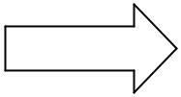

Gambar 2.1 Kerangka Konsep

14

2.10 Defenisi Operasional

- Pengetahuan adalah hasil tahu siswa tentang bahaya merokok yang diukur menggunakan kuesioner dengan skala guttman..

- Sikap adalah reaksi atau respon siswa terhadap bahaya merokok yang diukur menggunakan kuesioner dengan skala guttman.
15

BAB III

METODE PENELITIAN

3.1 Metode Penelitian

Metode Penelitian yang dilakukan adalah deskriptif,yaitu suatu penelitian yang mendeskripsikan atau menggambarkan suatu fenomena yang terjadi di dalam masyarakat (Notoatmodjo,S,2010).

3.2 Lokasi dan Waktu Penelitian

3.2.1 Lokasi Penelitian

Penelitian ini dilaksanakan di SMP Deli Murni Delitua, Provinsi Sumatera

Utara

3.2.2 Waktu Penelitian

Penelitian ini dilakukan selama 2 bulan yaitu mulai bulan mei sampai dengan juni 2018.

3.3 Populasi dan Sampel

3.3.1 Populasi

Populasi adalah wilayah generalisasi yang terdiri atas objek/subjek yang mempunyai kualitas dan karakteristik yang ditetapkan oleh peneliti untuk dipelajari dan kemudian ditarik kesimpulannya (Sugiyono,2017).Populasi dalam penelitian ini adalah siswa-siswi SMP Deli Murni Delitua yang berjumlah 240 orang.

3.3.2 Sampel

Sampel adalah bagian dari jumlah dan karakteristik yang dimiliki oleh populasi tersebut (Sugiyono,2017). Teknik pengambilan sampel yang digunakan pada penelitian ini adalah Random Sampling yaitu setiap anggota atau unit dari populasi mempunyai kesempatan yang sama untuk diseleksi sebagai sampel.
16

Rumus besaran sampel menurut Notoadmojo (2012), sebagai berikut :
=
= | 1+ ( ² )
Keterangan :

n = besarnya sampel

N = besarnya populasi

d = derajat ketepatan yang diinginkan (0,1)
=
= | 1+ ( ² )

= ²⁴⁰ ₂ 1+240(0,1 )

= ²⁴⁰_{3,4}

=70,58

Maka sampel yang diteliti sebanyak 71 orang.

3.4 Data yang dikumpulkan

Adapun data yang dikumpulkan dalam penelitian ini adalah terdiri dari 2 kelompok,yaitu data primer dan data sekunder.

3.4.1 Data primer

Data primer diperoleh secara langsung dengan menggunakan kuesioner yang diberikan kepada responden yang berisi pertanyaan dan pilihan jawaban yang telah dipersiapkan.

3.4.2 Data sekunder

Data tentang gambaran umur lokasi tempat penelitian diperoleh dengan cara dokumentasi di sekolah SMP Deli Murni Delitua.
17

3.5 Pengolahan Data dan Analisa Data

3.5.1 Pengolahan Data

Pengolahan data dilakukan dengan melakukan tahapan sebagai berikut:

a.Editing (penyuntingan data)

Dilakukan pengecekan data yang terkumpul,bila terdapat kesalahan dan kekeliruan dalam pengumpulan data diperbaiki dan dilakukan pendataan ulang terhadap responden.

b. Coding (pengkodean)

Pemberian atau pembuat kode-kode pada tiap data termasuk kategori yang sama atau kegiatan merubah data terbentuk menjadi angka atau bilangan sesuai dengan petunjuk yang telah ditentukan, misalnya: 01..., 02..., 03..., dst. c. Tabulating (tabulasi)

Untuk mempermudah pengolahan data,dimasukkan ke dalam bentuk tabel

distribusi frekuensi.

d. Scoring (skor)

Memberikan skor terhadap jawaban-jawaban responden pada kuesioner penegetahuan. Evaluasi sebelumnya menentukan kategori baik dan kurang sebagai tolak ukur yang akan disajikan sebagai pemantauan pengukuran.

3.5.2 Analisa Data

Analisa data dilakukan dengan melihat jumlah responden dan persentase dari setiap jawaban kemudian di proses perhitungan dengan menggunakan program Ms.Excel kemudian dimasukkan ke dalam tabel distribusi frekuensi.

3.6 Cara Pengukuran Variabel

1.Pengetahuan

Pengetahuandiukur dengan menggunakan skala Guttman. Penelitian ini dilakukan dengan menggunakan skala guttman bila ingin mendapatkan jawaban yang tegas terhadap suatu permasalahan yang dinyatakan seperti “ya-tidak” (Sugiono, 2013). Jika pertanyaan positif diberikan dengan skor satu (1) untuk pemilihan jawaban “ya” dan skor nol (0) untuk jawaban yang “tidak”. Sebaliknya, jika pertanyaan negative diberikan dengan skor satu (0) untuk pemilihan jawaban “ya” dan skor nol (1) untuk jawaban yang “tidak”.
18

Skoring untuk penarikan kesimpulan ditentukan dengan membandingkan skor maksimal.
₌ _{× 100%}

Menurut Arikunto (1998), data yang terkumpul dilakukan kategori menurut skala ordinal, dengan memperhatikan jawaban yang benar diberi skor satu (1) .

Dengan ketentuan sebagai berikut :

a. Skor < 40% jawaban benar : pengetahuan tidak baik

- Skor 41%-50% jawaban benar : pengetahuan kurang baik

- Skor 51%-75% jawaban benar : pengetahuan cukup baik

- Skor 76%-100% jawaban benar : pengetahuan baik

2.Sikap

Sikap diukur menggunakan slaka Likert berbentuk checklist. Skala Likert digunakan untuk mengukur sikap, pendapat dan persepsi seseorang atau sekelompok orang tentang fenomena sosial. Dimana pertanyaan dikelompokkan menjadi 2 kelompok, yaitu pertanyaan positif dan negatif (Sugiyono, 2013).

Pertanyaan yang merupakan sikap positif diberi bobot sebagai berikut:

a. | Sangat Setuju | : bobot 4
b. | Setuju | : bobot 3
c. | Tidak Setuju | : bobot 2
d. | Sangat Tidak Setuju | : bobot 1

Pertanyaan yang merupakan sikap negatif diberi bobot sebagai berikut:

a. | Sangat Setuju | : bobot 1
b. | Setuju | : bobot 2
c. | Tidak Setuju | : bobot 3
d. | Sangat Tidak Setuju | : bobot 4

19

Jumlah Pertanyaan untuk sikap adalah 10, nilai tertinggi untuk satu pertanyaan ada 4, maka nilai tertinggi dari seluruh pertanyaan sikap adalah 40.

Menurut Arikunto (1998) untuk penarikan kesimpulan ditentukan dengan membandingkan skor maksimal.
₌ _{× 100%}

Menurut Arikunto (1998), data yang terkumpul dilakukan kategori menurut skala ordinal, dengan memperhatikan jawaban yang benar (skor empat) dengan ketentuan sebagai berikut.

a. | Skor <40%jawaban benar | : sikap tidak baik
b. Skor 40-55% jawaban benar |  | : sikap kurang baik
c. Skor 56-75% jawaban benar |  | : sikap cukup baik
d. | Skor 76-100% jawaban benar | : sikap baik

20

BAB IV

HASIL DAN PEMBAHASAN

4.1 Profil Lahan

SMP Deli Murni Delitua dengan NSPN:10213836 terdiri dari 1 ruang kepala sekolah, 1 ruang tata usaha, 1 ruang guru, 1 laboratorium komputer, 1 perpustakaan dan 7 lokal ruang belajar yang terdiri dari 3 lokal untuk kelas VII, 2 lokal untuk kelas VIII, 2 lokal untuk kelas IX.

4.2 Karakteristik Responden

Tabel 4.1 Distribusi Frekuensi Karakteristik Responden

Variabel | Frekuensi | Persentase (%)
1. Umur
13 Tahun | 25 | 35,21
14 Tahun | 31 | 43,66
15 Tahun | 15 | 21,13
Total | 71 | 100
2. Jenis Kelamin
Laki-laki | 41 | 57,75
Perempuan | 30 | 42,25
Total | 71 | 100
3. Pekerjaan Orangtua
Petani | 18 | 25,35
Pedagang | 8 | 11,27
PNS | 35 | 49,30
Lain-lain | 10 | 14,08
Total | 71 | 100

Dari tabel 4.1 dapat dilihat bahwa kategori usia yang paling banyak adalah usia 14 tahun yaitu sebanyak 31 responden (44%), kategori jenis kelamin paling banyak adalah laki-laki yaitu sebanyak 41 responden (58%) dan kategori pekerjaan orangtua paling banyak adalah PNS yaitu sebanyak 35 responden (49%).
21

4.3 Pengetahuan

Tabel 4.2 Distribusi Frekuensi Tingkat Pengetahuan Responden

 | NO | Kategori Pengetahuan | Frekuensi | Persentase
 | 1 | Baik | 69 | 97,18
 | 2 | Cukup Baik | 2 | 2,82
 | 3 | Kurang Baik | 0 | 0
 | 4 | Tidak Baik | 0 | 0
 |  | Total | 71 | 100

Dari tabel 4.2 dapat dijelaskan tingkat pengetahuan baik berjumlah 69 responden (97%) dan cukup baik berjumlah 2 responden (3%).
Dengan total = ⁶⁷⁸₇₁₀ × 100%

= 97 %

4.4 Sikap

Tabel 4.3 Distribusi Frekuensi Tingkat Sikap Responden

 | NO | Kategori Sikap | Frekuensi | Persentase
 | 1 | Baik | 64 | 90,14
 | 2 | Cukup Baik | 6 | 8,45
 | 3 | Kurang Baik | 1 | 1,41
 | 4 | Tidak Baik | 0 | 0
 |  | Total | 71 | 100

Dari tabel 4.3 dapat dijelaskan tingkat sikap baik berjumlah 64 responden (90%), cukup baik berjumlah 6 responden (8%) dan kurang baik berjumlah 1 responden (2%).
Dengan total = ²⁴⁸⁴₂₈₄₀ × 100%

= 90 %
22

4.5 Pembahasan

4.5.1 Pengetahuan

Berdasarkan tabel 4.3 tingkat pengetahuan responden baik berjumlah 69 responden (97%) kemudian cukup baik berjumlah 2 responden (3%) dan kurang baik serta tidak baik tidak ada (0). Dari hasil penelitian ini didapatkan bahwa tingkat pengetahuan responden tentang bahaya merokok yang paling banyak adalah kategori baik yaitu sebanyak 69 responden (97%).

Berdasarkan tabel 4.4 pada usia 13 tahun pengetahuan responden baik berjumlah 24 responden (34%) kemudian pada usia 14 tahun pengetahuan responden baik berjumlah 40 responden (56%) dan pada usia 15 tahun pengetahuan responden baik berjumlah 5 responden (7%). Dari hasil hasil penelitian ini didapatkan bahwa tingkat pengetahuan responden berdasarkan umur tentang bahaya merokok dengan kategori baik yaitu pada usia 14 tahun berjumlah 40 responden (56%).

Berdasarkan Notoadmojo (2010) hal ini disebabkan karena dengan bertambahnya umur seseorang akan terjadi perubahan pada aspek fisik dan psikologis (mental).Pengetahuan dasarnya terdiri dari jumlah fakta dan teori yang memungkinkan seseorang untuk dapat memcahkan masalah yang dihadapinya. Pengetahuan tersebut diperoleh baik dari pengalaman langsung maupun orang lain, pengetahuan juga dapat diperoleh dari media cetak maupun elektonik.
4.5.2 Sikap

Berdasarkan tabel 4.6 tingkat sikap responden baik berjumlah 64 responden (90%) kemudian cukup baik berjumlah 6 responden (8%) dan kurang baik berjumlah 1 responden (2) serta tidak baik tidak ada (0). Dari hasil penelitian ini didapatkan bahwa tingkat sikap responden tentang bahaya merokok yang paling banyak adalah kategori baik yaitu sebanyak 64 responden (90%).

Berdasarkan tabel 4.7 pada usia 13 tahun sikap responden baik berjumlah 22 responden (31%) kemudian pada usia 14 tahun sikap responden baik berjumlah 31 responden (44%) dan pada usia 15 tahun sikap responden baik berjumlah 11 responden (7%). Dari hasil hasil penelitian ini didapatkan bahwa tingkat sikap responden berdasarkan umur tentang bahaya merokok dengan kategori baik yaitu pada usia 14 tahun berjumlah 31 responden (44%).
23

Menurut Notoadmojo (2010) sikap merupakan reaksi yang masih tertutup terhadap suatu stimulasi atau objek. Sikap tersebut diperoleh cukup baik hal ini disebabkan responden kurang menggunakan pengetahuan yang mereka peroleh terhadap sikap yang mereka lakukan.
24

BAB V

KESIMPULAN DAN SARAN

5.1 Kesimpulan

Berdasarkan penelitian yang telah dilaksanakan pada Siswa SMP Deli Murni Delitua terhadap bahaya merokok,maka dapat disimpulkan bahwa Siswa tersebut memiliki tingkat pengetahuan baik yaitu 97% dan memiliki sikap baik yaitu 90%.

5.2 Saran

1. Perlu ditingkatkan peran serta pihak sekolah dalam mengawasi perilaku

siswa dengan memberikan informasi tentang bahaya merokok agar siswa lebih mengetahui dampak negatif dari merokok.

- Pihak sekolah harus lebih waspada terhadap perilaku merokok siswa dengan cara melakukan razia disetiap sudut sekolah.

- Pihak sekolah harus memperketat larangan membawa rokok dan merokok di lingkungan sekolah bagi semua pihak termasuk guru dan para siswa serta adanya sanksi yang tegas jika peraturan tersebut dilanggar.
25

DAFTAR PUSTAKA

Aditama, Yoga, T. 1996. Rokok dan Kesehatan. Jakarta:FakultasKedokteran UI.

Arikunto, S. 2013. Prosedur Penelitian. Jakarta: Rineka Cipta.

Bahar, Asril. 2002. Harian Umum Republika.

Dariyo, Agoes. 2007. Psikologi Perkembangan. Bandung:PT.Refika Aditama.

Eckholm, Erik P. 1983. Lingkungan Sebagai Sumber Penyakit. Jakarta PT.Gramedia.

Jaya, M, 2009. Pembunuh Berbahaya itu Bernama Rokok. Yogyakarta: Riz’ma.

Notoatmodjo, S. 2005. Metode Penelitian Kesehatan. Jakarta: Rineka Cipta.

Notoatmodjo, S. 2010. Metode Penelitian Kesehatan. Jakarta: Rineka Cipta.

Notoatmodjo, S. 2012. Metode Penelitian Kesehatan. Jakarta:Rineka Cipta.

Sugiono, 2012. Metode Penelitian Kuantitatif, Kualitatif, Dan R&D.Bandung:Alfabeta.

Sugiono, 2017. Metode Penelitian Kuantitatif, Kualitatif, Dan R&D.
Bandung:Alfabeta.

Sumantri, Arif. 2011. Metodologi Penelitian Kesehatan. Jakarta:Kencana.

Peraturan Pemerintah Republik Indonesia NO. 109 tahun 2012 tentang Pengamanan Rokok Bagi Kesehatan

Undang-Undang Republik Indonesia Nomor 36 Tahun 2009 Tentang kesehatan World Health Organization (WHO) Tahun 2014
26

Lampiran 1

KUISIONER SURVEI PENGETAHUAN DAN SIKAP SISWA SMP DELI MURNI DELITUA TERHADAP BAHAYA MEROKOK

Survei ini adalah bahan untuk penulisan Karya Tulis Ilmiah di jurusan Farmasi Poltekkes Kemenkes Medan, oleh karena itu saudara di harapkan bersedia untuk mengisi jawaban dari setiap pertanyaan dengan jujur dan sesuai dengan yang saudara alami sebenarnya. Sebelum dan sesudahnya, saya ucapkan terima kasih.

Tanggal :

- Identitas Responden

1. | Jenis Kelamin | : a) Perempuan
 |  |  | b) Laki-Laki
2. | Umur | : | ......... Tahun

- Tinggal Bersama : a) Orangtua Kandung

  - Keluarga/Saudara

  - Lain-lain,tuliskan.......

- Jumlah Saudara : ......... Orang

- Pekerjaan Orangtua

a. Ayah b. Ibu

1.Petani 1.Petani

2.Pedagang 2.Pedagang

3.PNS 3.PNS

4.Lain-lain,tuliskan......... 4.Lain-lain,tuliskan.........
27

- Pengetahuan Responden Terhadap Bahaya Merokok Petunjuk :

  - Jawablah pertanyaan dibawah ini dengan memberi tanda ceklis () pada kolom “Ya” atau “Tidak” yang tersedia

  - Jawablah sesuai dengan yang anda ketahui.

No | Pertanyaan | Ya | Tidak
1 | Rokok berbahaya bagi kesehatan.
2 | Merokok menyebabkan proses penuaan
 | dini.
3 | Anda pernah membaca peringatan tentang
 | bahaya merokok dalam kemasan rokok.
4 | Nikotin dalam rokok dapat mengakibatkan
 | ketergantungan.
5 | Perokok pasif lebih berbahaya dibanding
 | perokok aktif.
6 | Merokok berpengaruh buruk terhadap
 | sistem imun dalam tubuh.
7 | Merokok menggangu sistem reproduksi.
8 | Merokok dapat menimbulkan bau mulut.
9 | Salah satu faktor seseorang merokok
 | karena ikut-ikutan.
10 | Kurangnya bimbingan dari orangtua
 | merupakan salah satu penyebab sesorang
 | merokok.

28

- Sikap Responden Terhadap Bahaya Merokok Petunjuk :
  - Jawablah pertanyaan dibawah ini dengan memberi tanda
Ceklis () pada kolom yang disediakan

  - Pilihan yang disediakan:

 | SS | : Sangat Setuju | TS |  | : Tidak Setuju
 | S | : Setuju | STS |  | : Sangat Tidak Setuju
No |  | Pernyataan |  |  | SS | S | TS | STS
1 | Merokok membuat anda tampak lebih keren.
2 | Perilaku merokok yang disekitar anda sangat
 | mengganggu.
3 | Merokok di lingkungan sekolah itu tidak baik.
4 | Orangtua anda melarang anda merokok.
5 | Orangtua seharusnya menerapkan pola hidup
 | sehat dengan tidak merokok.
6 | Anda akan melarang teman anda merokok jika
 | anda melihatnya merokok di lingkungan
 | sekolah.
7 | Anda akan mengikuti teman anda merokok,jika
 | anda dibujuk untuk merokok.
8 | Anda akan akan di beri hukuman jika guru
 | melihat anda merokok.
9 | Merokok tidak baik untuk kesehatan.
10 | Merokok baik dilakukan di tempat umum
 | (Rumah Sakit,Angkutan umum,dll).

29

 |  |  |  |  |  |  |  |  |  |  |  |  |  |  |  | Lampiran 2
 |  |  | Master Tabulasi Data Hasil Penelitian Tentang Gambaran Pengetahuan
 |  |  |  | Siswa SMP Deli Murni Delitua Terhadap Bahaya Merokok
NO | JENIS | UMUR |  |  |  | SKOR ASPEK PENGETAHUAN |  |  |  |  |  |  |  | TOTAL | PERSENTASE | KETERANGAN
 | KELAMIN |  | P1 | P2 | P3 |  | P4 | P5 | P6 | P7 | P8 | P9 | P10 |  | (%)
1 | P | 13 | 1 | 1 | 1 |  | 1 | 0 | 1 | 1 | 1 | 1 | 1 | 9 | 90 | B
2 | P | 13 | 1 | 1 | 1 |  | 1 | 1 | 1 | 1 | 1 | 1 | 1 | 10 | 100 | B
3 | P | 13 | 1 | 1 | 1 |  | 1 | 1 | 1 | 1 | 1 | 1 | 1 | 10 | 100 | B
4 | P | 13 | 1 | 1 | 1 |  | 1 | 1 | 1 | 1 | 1 | 1 | 1 | 10 | 100 | B
5 | P | 13 | 1 | 0 | 1 |  | 1 | 1 | 1 | 1 | 1 | 1 | 1 | 9 | 90 | B
6 | P | 13 | 1 | 1 | 1 |  | 1 | 1 | 1 | 1 | 1 | 1 | 1 | 10 | 100 | B
7 | P | 13 | 1 | 1 | 1 |  | 1 | 1 | 1 | 1 | 1 | 1 | 1 | 10 | 100 | B
8 | P | 13 | 1 | 1 | 1 |  | 1 | 1 | 1 | 1 | 1 | 1 | 1 | 10 | 100 | B
9 | P | 13 | 1 | 1 | 1 |  | 1 | 1 | 1 | 1 | 1 | 1 | 1 | 10 | 100 | B
10 | P | 13 | 1 | 1 | 1 |  | 1 | 1 | 1 | 1 | 1 | 1 | 1 | 10 | 100 | B
11 | P | 13 | 1 | 1 | 1 |  | 1 | 1 | 1 | 1 | 1 | 1 | 1 | 10 | 100 | B
12 | P | 13 | 1 | 1 | 1 |  | 1 | 1 | 1 | 1 | 1 | 1 | 1 | 10 | 100 | B
13 | P | 13 | 1 | 1 | 1 |  | 1 | 1 | 1 | 1 | 1 | 1 | 1 | 10 | 100 | B
14 | P | 13 | 1 | 1 | 1 |  | 1 | 1 | 1 | 1 | 1 | 1 | 1 | 10 | 100 | B
15 | P | 13 | 1 | 1 | 1 |  | 1 | 1 | 1 | 1 | 1 | 1 | 1 | 10 | 100 | B
16 | P | 13 | 1 | 1 | 1 |  | 1 | 1 | 1 | 1 | 1 | 1 | 1 | 10 | 100 | B
17 | P | 13 | 1 | 1 | 1 |  | 1 | 0 | 1 | 0 | 1 | 1 | 1 | 8 | 80 | B
18 | P | 13 | 1 | 1 | 1 |  | 1 | 0 | 1 | 1 | 1 | 1 | 1 | 9 | 90 | B
19 | P | 15 | 1 | 1 | 1 |  | 1 | 1 | 1 | 1 | 1 | 1 | 1 | 10 | 100 | B
20 | P | 15 | 1 | 1 | 1 |  | 1 | 1 | 1 | 1 | 1 | 1 | 1 | 10 | 100 | B
21 | P | 15 | 1 | 1 | 1 |  | 1 | 1 | 1 | 1 | 1 | 1 | 1 | 10 | 100 | B
22 | P | 14 | 1 | 1 | 1 |  | 1 | 0 | 1 | 1 | 1 | 1 | 1 | 9 | 90 | B
23 | P | 14 | 1 | 1 | 1 |  | 1 | 0 | 1 | 0 | 1 | 1 | 1 | 8 | 80 | B
24 | P | 14 | 1 | 1 | 1 |  | 1 | 0 | 1 | 1 | 1 | 1 | 1 | 9 | 90 | B
25 | P | 14 | 1 | 1 | 1 |  | 1 | 1 | 1 | 1 | 1 | 1 | 1 | 10 | 100 | B
26 | P | 14 | 1 | 1 | 1 |  | 1 | 0 | 1 | 1 | 1 | 1 | 1 | 9 | 90 | B

30

27 | P | 14 | 1 | 1 | 1 | 1 | 0 | 1 | 1 | 1 | 1 | 1 | 9 | 90 | B
28 | P | 14 | 1 | 1 | 1 | 1 | 1 | 1 | 1 | 1 | 1 | 1 | 10 | 100 | B
29 | P | 15 | 1 | 1 | 1 | 1 | 0 | 1 | 1 | 1 | 1 | 1 | 9 | 90 | B
30 | P | 15 | 1 | 1 | 1 | 1 | 1 | 1 | 1 | 1 | 1 | 1 | 10 | 100 | B
31 | L | 14 | 1 | 1 | 1 | 1 | 1 | 1 | 1 | 1 | 1 | 1 | 10 | 100 | B
32 | L | 14 | 1 | 0 | 1 | 1 | 0 | 1 | 0 | 1 | 1 | 1 | 7 | 70 | CB
33 | L | 14 | 1 | 1 | 1 | 1 | 1 | 1 | 1 | 1 | 1 | 1 | 10 | 100 | B
34 | L | 15 | 0 | 1 | 1 | 1 | 1 | 1 | 1 | 1 | 1 | 1 | 9 | 90 | B
35 | L | 14 | 1 | 1 | 1 | 1 | 1 | 1 | 1 | 1 | 1 | 1 | 10 | 100 | B
36 | L | 14 | 1 | 1 | 1 | 1 | 1 | 1 | 0 | 0 | 0 | 0 | 6 | 60 | CB
37 | L | 15 | 1 | 1 | 1 | 1 | 1 | 1 | 1 | 1 | 1 | 1 | 10 | 100 | B
38 | L | 15 | 1 | 1 | 1 | 1 | 1 | 1 | 1 | 1 | 1 | 1 | 10 | 100 | B
39 | L | 15 | 1 | 1 | 1 | 1 | 1 | 1 | 1 | 1 | 1 | 1 | 10 | 100 | B
40 | L | 14 | 1 | 1 | 1 | 1 | 1 | 1 | 1 | 1 | 1 | 1 | 10 | 100 | B
41 | L | 15 | 1 | 1 | 1 | 1 | 1 | 1 | 1 | 1 | 1 | 1 | 10 | 100 | B
42 | L | 14 | 1 | 1 | 1 | 1 | 0 | 1 | 1 | 1 | 1 | 1 | 9 | 90 | B
43 | L | 15 | 1 | 1 | 1 | 1 | 1 | 1 | 1 | 1 | 1 | 1 | 10 | 100 | B
44 | L | 15 | 1 | 1 | 1 | 1 | 1 | 1 | 1 | 1 | 1 | 1 | 10 | 100 | B
45 | L | 15 | 1 | 1 | 1 | 1 | 1 | 1 | 1 | 1 | 1 | 1 | 10 | 100 | B
46 | L | 15 | 1 | 1 | 1 | 1 | 1 | 1 | 1 | 1 | 1 | 1 | 10 | 100 | B
47 | L | 15 | 1 | 1 | 1 | 1 | 1 | 1 | 1 | 1 | 1 | 1 | 10 | 100 | B
48 | L | 13 | 1 | 1 | 1 | 1 | 1 | 1 | 1 | 1 | 1 | 1 | 10 | 100 | B
49 | L | 14 | 1 | 1 | 1 | 1 | 1 | 1 | 1 | 1 | 0 | 1 | 9 | 90 | B
50 | L | 14 | 1 | 1 | 1 | 1 | 1 | 1 | 1 | 1 | 1 | 1 | 10 | 100 | B
51 | L | 14 | 1 | 0 | 1 | 1 | 1 | 1 | 1 | 1 | 1 | 1 | 9 | 90 | B
52 | L | 14 | 1 | 1 | 1 | 1 | 1 | 1 | 1 | 1 | 0 | 1 | 9 | 90 | B
53 | L | 14 | 1 | 1 | 1 | 1 | 1 | 1 | 1 | 1 | 1 | 1 | 10 | 100 | B
54 | L | 14 | 1 | 1 | 1 | 1 | 1 | 1 | 1 | 1 | 1 | 1 | 10 | 100 | B
55 | L | 13 | 1 | 1 | 1 | 1 | 1 | 1 | 1 | 1 | 1 | 1 | 10 | 100 | B
56 | L | 14 | 1 | 1 | 1 | 1 | 0 | 1 | 1 | 1 | 1 | 1 | 9 | 90 | B
57 | L | 13 | 1 | 1 | 1 | 1 | 0 | 1 | 0 | 1 | 1 | 1 | 8 | 80 | B
58 | L | 13 | 1 | 1 | 1 | 1 | 1 | 1 | 1 | 1 | 1 | 1 | 10 | 100 | B

31

59 | L | 13 | 1 |  | 1 | 1 | 1 | 0 | 1 | 1 | 1 | 1 | 1 | 9 | 90 | B
60 | L | 13 | 1 |  | 1 | 1 | 1 | 0 | 1 | 1 | 1 | 1 | 1 | 9 | 90 | B
61 | L | 14 | 1 |  | 1 | 1 | 1 | 1 | 0 | 0 | 0 | 1 | 1 | 7 | 70 | B
62 | L | 14 | 1 |  | 1 | 1 | 1 | 1 | 1 | 1 | 1 | 1 | 1 | 10 | 100 | B
63 | L | 14 | 1 |  | 1 | 1 | 1 | 1 | 1 | 1 | 1 | 1 | 1 | 10 | 100 | B
64 | L | 14 | 1 |  | 1 | 1 | 1 | 1 | 1 | 1 | 1 | 1 | 1 | 10 | 100 | B
65 | L | 14 | 1 |  | 1 | 1 | 1 | 1 | 1 | 1 | 1 | 1 | 1 | 10 | 100 | B
66 | L | 14 | 1 |  | 1 | 1 | 1 | 1 | 1 | 1 | 1 | 1 | 1 | 10 | 100 | B
67 | L | 14 | 1 |  | 1 | 1 | 1 | 1 | 1 | 1 | 1 | 1 | 1 | 10 | 100 | B
68 | L | 14 | 1 |  | 1 | 1 | 1 | 1 | 1 | 1 | 1 | 1 | 1 | 10 | 100 | B
69 | L | 14 | 1 |  | 1 | 1 | 1 | 1 | 1 | 1 | 1 | 1 | 1 | 10 | 100 | B
70 | L | 14 | 1 |  | 1 | 1 | 1 | 1 | 1 | 1 | 1 | 1 | 1 | 10 | 100 | B
71 | L | 14 | 1 |  | 1 | 1 | 1 | 1 | 1 | 1 | 1 | 1 | 1 | 10 | 100 | B
 |  |  |  | TOTAL SKOR RESPONDEN |  |  |  |  |  |  |  |  |  | 678

32

 |  |  |  |  |  |  |  |  |  |  |  |  |  |  |  | Lampiran 3
 |  |  |  | Master Tabulasi Data Hasil Penelitian Tentang Gambaran Sikap
 |  |  |  | Siswa SMP Deli Murni Delitua Terhadap Bahaya Merokok
NO | JENIS | UMUR |  |  |  | SKOR ASPEK PENGETAHUAN |  |  |  |  |  |  |  | TOTAL | PERSENTASE | KETERANGAN
 | KELAMIN |  | P1 | P2 | P3 |  | P4 | P5 | P6 | P7 | P8 | P9 | P10 |  | (%)
1 | P | 13 | 4 | 4 | 4 |  | 4 | 4 | 4 | 4 | 4 | 4 | 4 | 40 | 100 | B
2 | P | 13 | 4 | 3 | 3 |  | 4 | 4 | 3 | 2 | 3 | 4 | 4 | 34 | 85 | B
3 | P | 13 | 3 | 3 | 4 |  | 4 | 4 | 3 | 4 | 3 | 4 | 4 | 36 | 90 | B
4 | P | 13 | 4 | 3 | 4 |  | 4 | 4 | 4 | 2 | 3 | 4 | 3 | 35 | 88 | B
5 | P | 13 | 3 | 3 | 3 |  | 3 | 4 | 3 | 4 | 3 | 3 | 4 | 33 | 83 | B
6 | P | 13 | 3 | 3 | 3 |  | 3 | 3 | 3 | 3 | 3 | 3 | 3 | 30 | 75 | CB
7 | P | 13 | 3 | 3 | 4 |  | 4 | 4 | 3 | 3 | 4 | 4 | 3 | 35 | 88 | B
8 | P | 13 | 3 | 3 | 4 |  | 4 | 4 | 3 | 4 | 3 | 4 | 3 | 35 | 88 | B
9 | P | 13 | 4 | 3 | 3 |  | 4 | 4 | 4 | 3 | 3 | 3 | 3 | 34 | 85 | B
10 | P | 13 | 4 | 3 | 3 |  | 3 | 3 | 3 | 3 | 3 | 3 | 3 | 31 | 78 | B
11 | P | 13 | 4 | 3 | 4 |  | 4 | 4 | 4 | 3 | 4 | 4 | 4 | 38 | 95 | B
12 | P | 13 | 4 | 3 | 4 |  | 4 | 4 | 3 | 4 | 3 | 4 | 4 | 37 | 93 | B
13 | P | 13 | 4 | 4 | 4 |  | 4 | 4 | 4 | 4 | 4 | 4 | 4 | 40 | 100 | B
14 | P | 13 | 3 | 3 | 4 |  | 4 | 4 | 3 | 4 | 3 | 4 | 4 | 36 | 90 | B
15 | P | 13 | 3 | 4 | 4 |  | 4 | 4 | 3 | 4 | 3 | 4 | 4 | 37 | 93 | B
16 | P | 13 | 3 | 3 | 4 |  | 4 | 4 | 4 | 3 | 3 | 4 | 4 | 36 | 90 | B
17 | P | 13 | 4 | 3 | 4 |  | 4 | 4 | 4 | 3 | 4 | 4 | 4 | 38 | 95 | B
18 | P | 13 | 4 | 4 | 4 |  | 4 | 4 | 3 | 4 | 3 | 4 | 4 | 38 | 95 | B
19 | P | 15 | 3 | 3 | 3 |  | 3 | 3 | 3 | 3 | 3 | 3 | 3 | 30 | 75 | CB
20 | P | 15 | 3 | 3 | 4 |  | 4 | 4 | 3 | 3 | 3 | 4 | 4 | 35 | 88 | B
21 | P | 15 | 3 | 3 | 4 |  | 4 | 4 | 3 | 3 | 3 | 4 | 3 | 34 | 85 | B
22 | P | 14 | 4 | 3 | 4 |  | 4 | 4 | 4 | 4 | 4 | 4 | 4 | 39 | 98 | B
23 | P | 14 | 4 | 3 | 4 |  | 4 | 4 | 4 | 3 | 4 | 4 | 4 | 38 | 95 | B
24 | P | 14 | 3 | 3 | 4 |  | 4 | 4 | 4 | 4 | 4 | 4 | 4 | 38 | 95 | B

33

25 | P | 14 | 3 | 4 | 4 | 4 | 4 | 3 | 4 | 4 | 4 | 4 | 38 | 95 | B
26 | P | 14 | 4 | 4 | 4 | 3 | 4 | 4 | 4 | 4 | 4 | 4 | 39 | 98 | B
27 | P | 14 | 4 | 4 | 4 | 4 | 4 | 4 | 4 | 4 | 4 | 4 | 40 | 100 | B
28 | P | 14 | 3 | 4 | 3 | 3 | 4 | 4 | 3 | 4 | 4 | 4 | 36 | 90 | B
29 | P | 15 | 4 | 4 | 4 | 4 | 4 | 4 | 4 | 4 | 4 | 4 | 40 | 100 | B
30 | P | 15 | 3 | 3 | 3 | 4 | 3 | 4 | 3 | 3 | 4 | 4 | 34 | 85 | B
31 | L | 14 | 3 | 3 | 3 | 3 | 3 | 3 | 3 | 3 | 3 | 3 | 30 | 75 | B
32 | L | 14 | 3 | 3 | 4 | 4 | 4 | 4 | 3 | 4 | 4 | 4 | 37 | 93 | B
33 | L | 14 | 4 | 4 | 4 | 4 | 4 | 4 | 4 | 3 | 4 | 3 | 38 | 95 | B
34 | L | 15 | 2 | 4 | 4 | 4 | 4 | 4 | 2 | 3 | 4 | 2 | 33 | 83 | B
35 | L | 14 | 4 | 2 | 3 | 4 | 4 | 4 | 4 | 3 | 4 | 4 | 36 | 90 | B
36 | L | 14 | 3 | 3 | 4 | 4 | 4 | 3 | 4 | 3 | 3 | 4 | 35 | 88 | B
37 | L | 15 | 4 | 3 | 4 | 4 | 4 | 3 | 4 | 3 | 4 | 4 | 37 | 93 | B
38 | L | 15 | 4 | 3 | 3 | 3 | 3 | 3 | 3 | 3 | 3 | 3 | 31 | 78 | B
39 | L | 15 | 4 | 3 | 3 | 4 | 4 | 3 | 3 | 3 | 4 | 3 | 34 | 85 | B
40 | L | 14 | 3 | 3 | 3 | 3 | 4 | 4 | 4 | 4 | 4 | 4 | 36 | 90 | B
41 | L | 15 | 3 | 3 | 3 | 3 | 3 | 3 | 3 | 3 | 3 | 3 | 30 | 75 | CB
42 | L | 14 | 4 | 4 | 4 | 4 | 4 | 4 | 3 | 4 | 4 | 4 | 39 | 98 | B
43 | L | 15 | 3 | 3 | 3 | 3 | 3 | 3 | 3 | 3 | 3 | 3 | 30 | 75 | CB
44 | L | 15 | 4 | 4 | 4 | 4 | 4 | 4 | 4 | 4 | 4 | 4 | 40 | 100 | B
45 | L | 15 | 3 | 3 | 3 | 3 | 3 | 3 | 3 | 3 | 3 | 3 | 30 | 75 | CB
46 | L | 15 | 4 | 3 | 3 | 3 | 4 | 3 | 4 | 3 | 3 | 4 | 34 | 85 | B
47 | L | 15 | 4 | 3 | 3 | 4 | 4 | 3 | 4 | 3 | 4 | 3 | 35 | 88 | B
48 | L | 13 | 3 | 4 | 3 | 4 | 3 | 3 | 3 | 3 | 4 | 4 | 34 | 85 | B
49 | L | 14 | 3 | 3 | 4 | 4 | 4 | 3 | 4 | 3 | 4 | 3 | 35 | 88 | B
50 | L | 14 | 3 | 3 | 3 | 4 | 4 | 4 | 4 | 4 | 4 | 4 | 37 | 93 | B
51 | L | 14 | 4 | 3 | 3 | 4 | 4 | 3 | 3 | 4 | 4 | 3 | 35 | 88 | B
52 | L | 14 | 4 | 3 | 3 | 4 | 4 | 3 | 4 | 3 | 4 | 3 | 35 | 88 | B
53 | L | 14 | 3 | 3 | 3 | 3 | 3 | 3 | 3 | 3 | 4 | 3 | 31 | 78 | B

34

54 | L | 14 | 4 |  | 3 | 4 | 4 | 4 | 4 | 3 | 3 | 4 | 2 | 35 | 88 | B
55 | L | 13 | 4 |  | 4 | 4 | 4 | 4 | 4 | 4 | 4 | 4 | 4 | 40 | 100 | B
56 | L | 14 | 4 |  | 3 | 4 | 4 | 4 | 4 | 4 | 4 | 4 | 4 | 39 | 98 | B
57 | L | 13 | 3 |  | 1 | 1 | 1 | 1 | 2 | 3 | 1 | 1 | 3 | 17 | 43 | KB
58 | L | 13 | 3 |  | 3 | 4 | 4 | 4 | 4 | 3 | 3 | 4 | 4 | 36 | 90 | B
59 | L | 13 | 4 |  | 4 | 4 | 4 | 4 | 4 | 4 | 4 | 4 | 4 | 40 | 100 | B
60 | L | 13 | 3 |  | 3 | 3 | 3 | 4 | 4 | 3 | 3 | 3 | 3 | 32 | 80 | B
61 | L | 14 | 3 |  | 3 | 3 | 3 | 4 | 4 | 3 | 3 | 3 | 3 | 32 | 80 | B
62 | L | 14 | 4 |  | 3 | 3 | 3 | 3 | 3 | 3 | 3 | 3 | 3 | 31 | 78 | B
63 | L | 14 | 3 |  | 3 | 4 | 4 | 4 | 3 | 3 | 3 | 4 | 4 | 35 | 88 | B
64 | L | 14 | 4 |  | 3 | 3 | 3 | 3 | 3 | 3 | 3 | 3 | 3 | 31 | 78 | B
65 | L | 14 | 4 |  | 4 | 4 | 4 | 4 | 4 | 4 | 4 | 4 | 4 | 40 | 100 | B
66 | L | 14 | 3 |  | 3 | 4 | 4 | 4 | 3 | 3 | 3 | 4 | 4 | 35 | 88 | B
67 | L | 14 | 4 |  | 4 | 4 | 4 | 4 | 4 | 4 | 4 | 4 | 4 | 40 | 100 | B
68 | L | 14 | 3 |  | 3 | 3 | 3 | 3 | 3 | 3 | 3 | 3 | 3 | 30 | 75 | B
69 | L | 14 | 4 |  | 3 | 3 | 3 | 3 | 3 | 4 | 3 | 3 | 4 | 33 | 83 | B
70 | L | 14 | 4 |  | 3 | 3 | 3 | 3 | 3 | 4 | 3 | 3 | 3 | 32 | 80 | B
71 | L | 14 | 3 |  | 3 | 3 | 3 | 3 | 3 | 3 | 3 | 3 | 3 | 30 | 75 | CB
 |  |  |  | TOTAL SKOR RESPONDEN |  |  |  |  |  |  |  |  |  | 2484

35

Lampiran 4
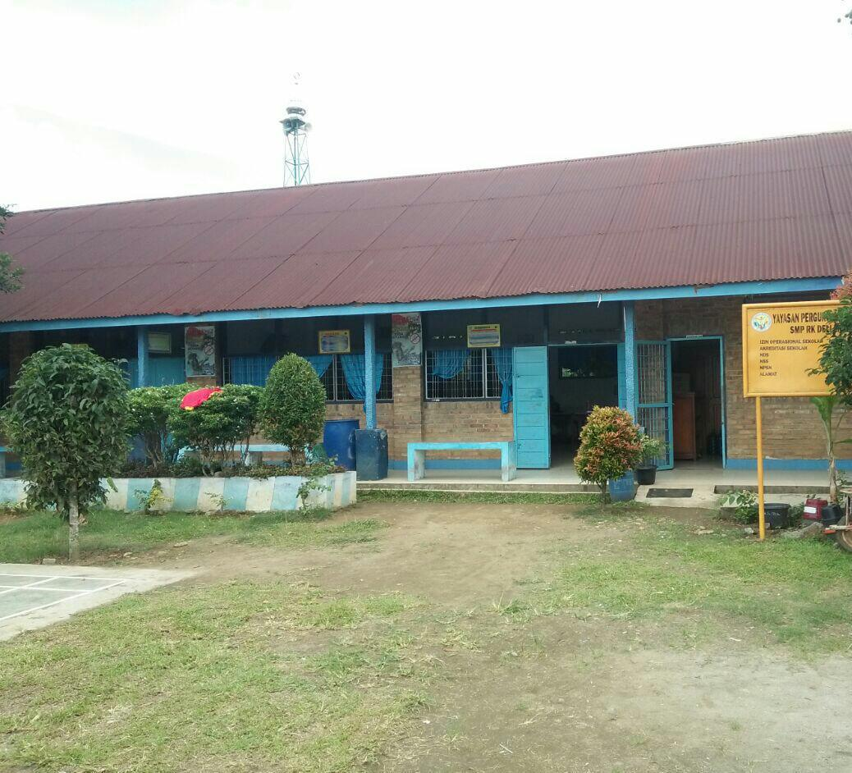
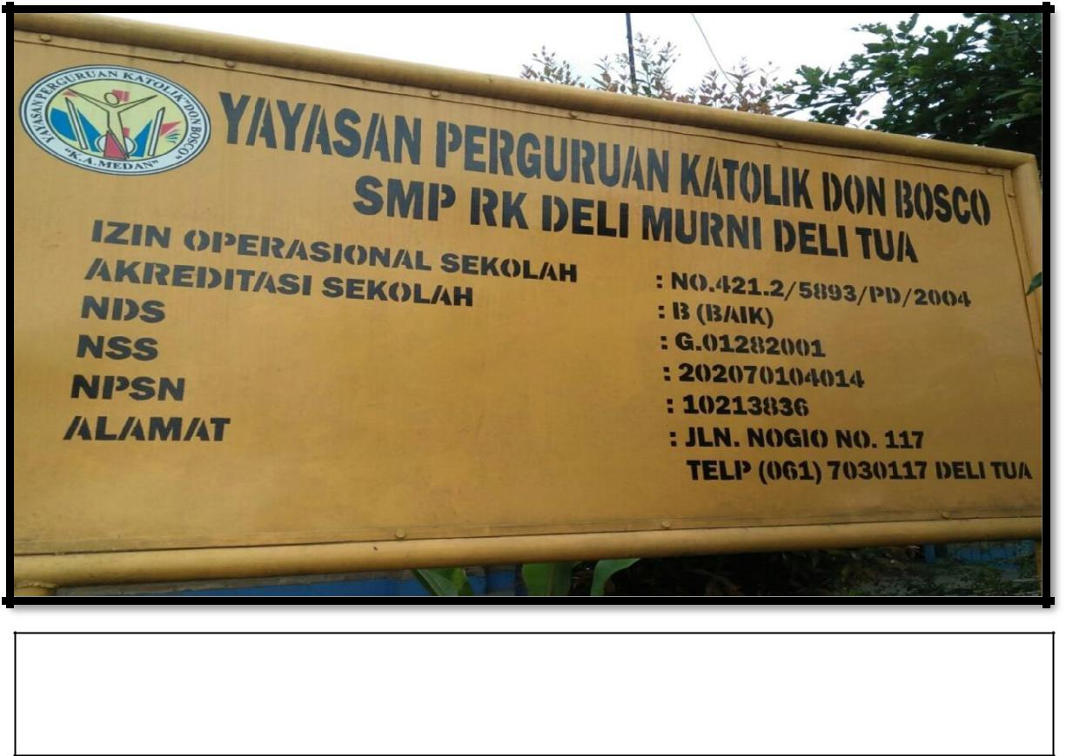

Foto Lokasi Penelitian di yayasan perguruan Katolik Don Bosco SMP RK Deli Murni Deli Tua
36

Lampiran 5
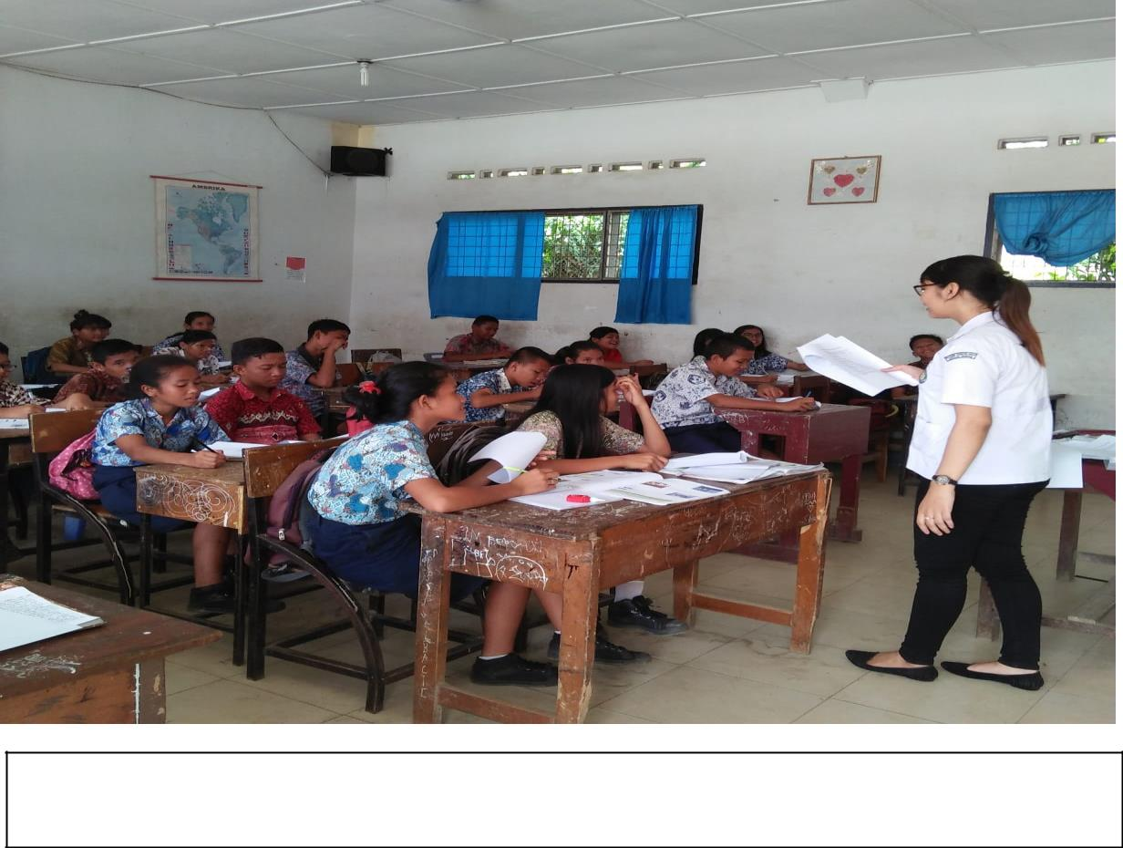

Foto Peneliti sedang menjelaskan cara pengisian kusioner kepada responden
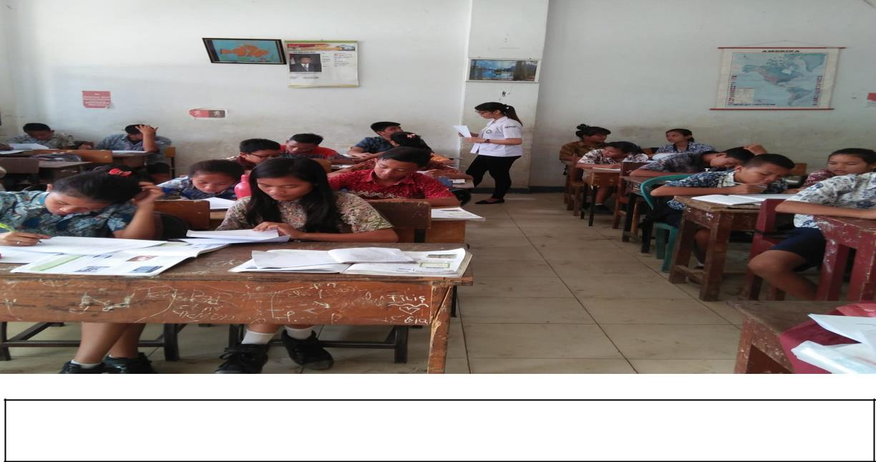

Foto Responden sedang mengisi kuisioner yang diberikan Peneliti
37

Lampiran 6
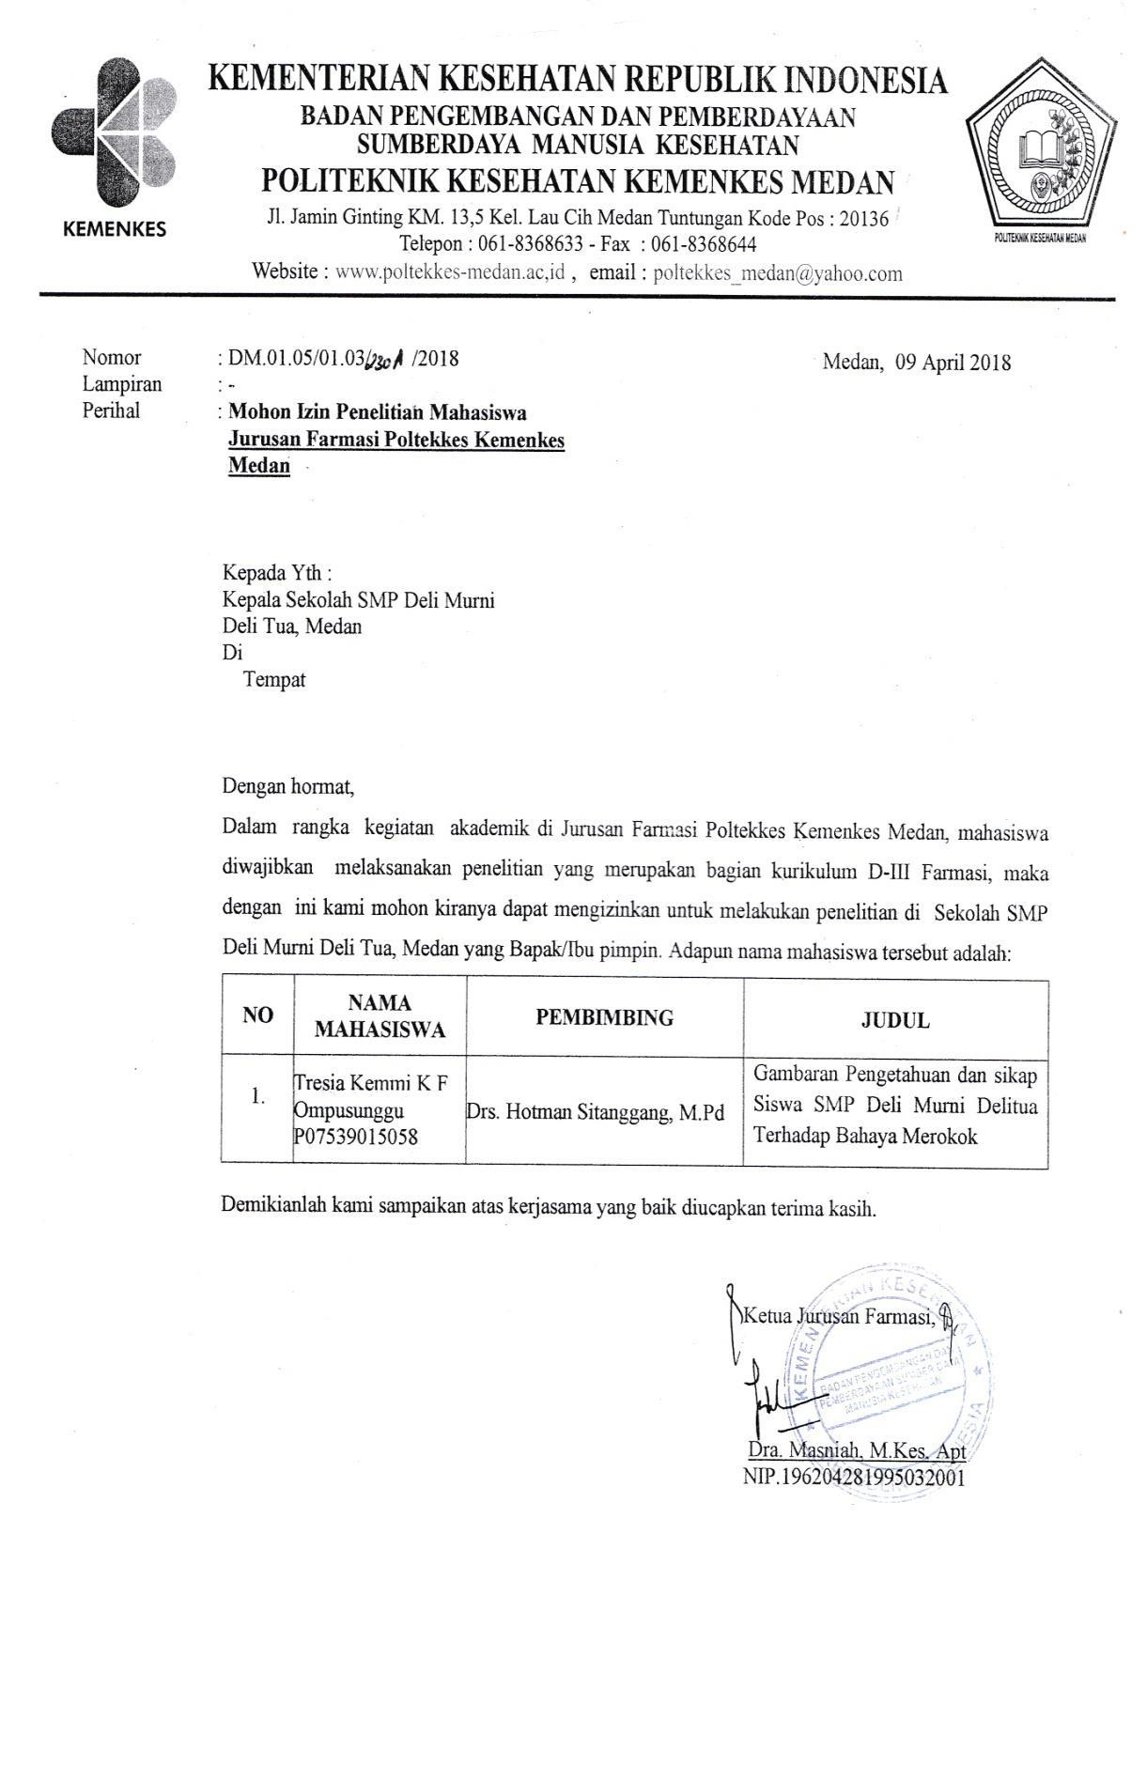
38

Lampiran 7
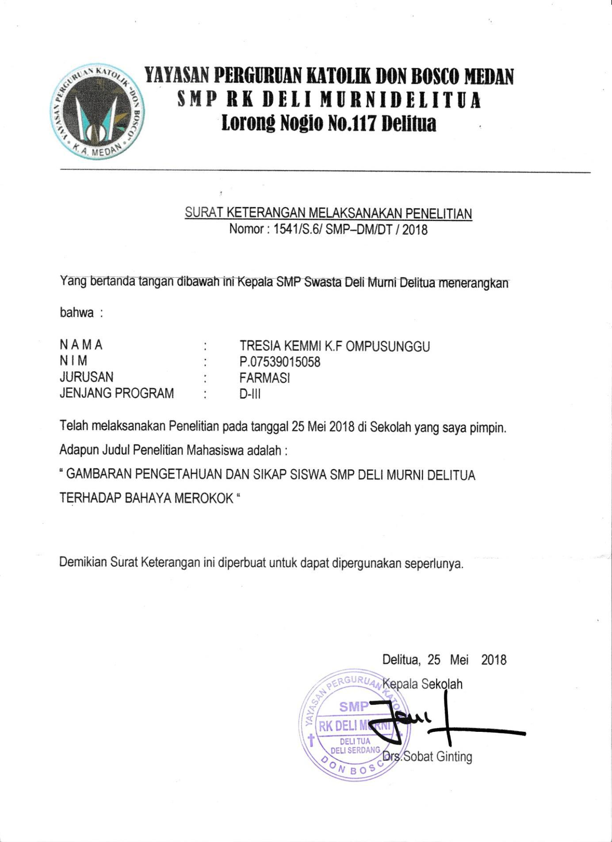

Lampiran 7
39

Lampiran 8
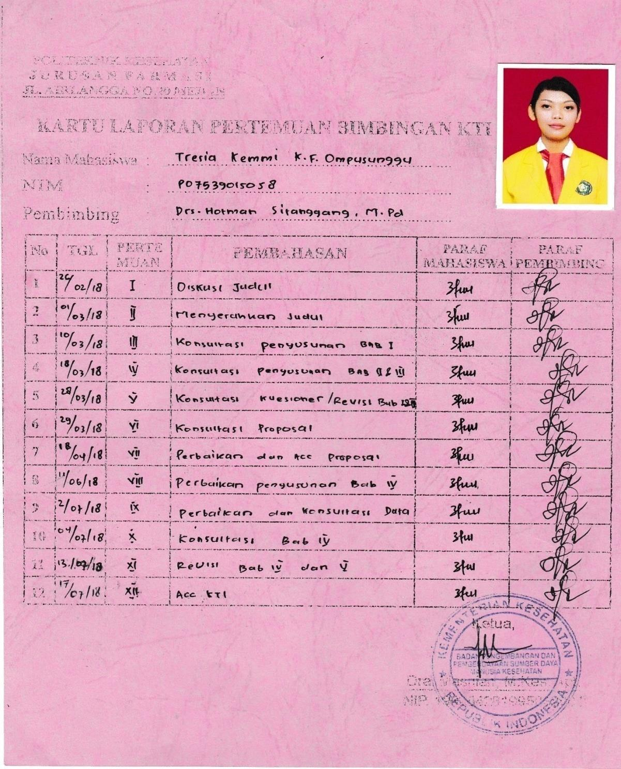

PERNYATAAN

GAMBARAN PENGETAHUAN DAN SIKAP SISWA
SMP DELI MURNI DELITUA TERHADAP BAHAYA MEROKOK

Dengan ini saya menyatakan bahwa dalam Karya Tulis Ilmiah ini tidak terdapat karya yang pernah diajukan untuk disuatu perguruan tinggi, dan sepanjang pengetahuan saya juga tidak terdapat karya atau pendapat yang pernah ditulis atau diterbitkan oleh orang lain, kecuali yang secara tertulis diacu dalam naskah ini disebut dalam daftar pustaka.

Medan, Juli 2018

TRESIA KEMMI K.F.OMPUSUNGGU
P07539015058

iv

MEDAN HEALTH POLYTECHNICS OF MINISTRY OF HEALTH

PHARMACY DEPARTMENT

SCIENTIFIC PAPER, July 2018

Tresia Kemmi K.F.Ompusunggu

Description of SMP Deli Murni Delitua Students’ Knowledge and Attitudes towards the Dangers of Smoking

xiii + 39 pages + 3 tables + 8 attachments

ABSTRACT

Smoking habits among students begin due to lack of correct information, being exposured to misleading information, influence of advertising and the surrounding environment. This assumption also creates opportunities for other forms of juvenile delinquency. Juvenile delinquency has penetrated into the activities of students, including SMP Deli Murni Delitua students. This study aimed to find out the description of SMP Deli Murni Delitua students’ knowledge and attitudes towards the dangers of smoking.

This research was a descriptive study, a study that describes a phenomenon that occurs in society. About 71 samples were examined in this study.

The following data were obtained from this study: 69 respondents (97%) were in the level of good knowledge, 2 respondents (3%) in the medium category, and there were no respondents (0%) in the bad category, 69 respondents (97%) had a level of knowledge both about the dangers of smoking, 64 respondents (90%) had a good attitude, 6 respondents (8%) in the moderate category attitude and 1 respondent (2%) in a quitting attitude, and no respondent

- showed a bad attitude. Through the results of this study it was found that the attitude of respondents about the dangers of smoking the majority in the good category, 64 respondents (90%).

The conclusion of this study was that the level of knowledge of Deli Murni Delitua Middle School students was good (97%) and the level of attitude was good (90%).

Keywords : Knowledge, Attitude, Danger Smoking

Reference : 15 (1996 - 2017)

v

POLITEKNIK KESEHATAN KEMENKES MEDAN JURUSAN FARMASI

KTI, JULI 2018

Tresia Kemmi K.F.Ompusunggu

Gambaran Pengetahuan dan Sikap Siswa SMP Deli Murni Delitua Terhadap Bahaya Merokok

xiii + 39 halaman + 3 tabel + 8 lampiran

ABSTRAK

Kebiasaan merokok bagi para pelajar bermula karena kurangnya informasi dan kesalah pahaman informasi, terpengaruh iklan dan lingkungan sekitar. Asumsi tersebut juga menimbulkan peluang terjadinya bentuk-bentuk kenakalan remaja yang lainnya. Kenakalan remaja telah merambah masuk kedalam aktivitas siswa termasuk siswa SMP Deli Murni Delitua.Tujuan darii penellitian ini adalah untuk mengetahui gambaran pengetahuan dan sikap Siswa SMP Deli Murni Delitua.

Metode penelitian ini adalah Deskriptif, yaitu suatu penelitian yang mendeskripsikan atau menggambarkan suatu fenomena yang terjadi di dalam masyakarakat. Sampel yang diteliti sebanyak 71 orang.

Tingkat pengetahuan responden baik berjumlah 69 responden (97%) kemudian cukup baik berjumlah 2 responden (3%) dan kurang baik serta tidak baik tidak ada (0). Dari hasil penelitian ini didapatkan bahwa tingkat pengetahuan responden tentang bahaya merokok yang paling banyak adalah kategori baik yaitu sebanyak 69 responden (97%).tingkat sikap responden baik berjumlah 64 responden (90%) kemudian cukup baik berjumlah 6 responden (8%) dan kurang baik berjumlah 1 responden (2) serta tidak baik tidak ada (0). Dari hasil penelitian ini didapatkan bahwa tingkat sikap responden tentang bahaya merokok yang paling banyak adalah kategori baik yaitu sebanyak 64 responden (90%).

Kesimpulan dari penelitian ini adalah tingkat pengetahuan Siswa SMP Deli Murni Delitua adalah baik (97%) dan tingkat sikap adalah baik (90%).

Kata Kunci Daftar Bacaan

: Pengetahuan, Sikap, Bahaya Merokok
: 15 (1996 – 2017)

vi

KATA PENGANTAR

Puji dan syukur Penulis panjatkan kepada Tuhan Yang Maha Esa, atas segala rahmat dan karunia-Nya sehingga Penulis dapat menyelsaikan penelitian dan menyusun Karya Tulis Ilmiah yang berjudul “Gambaran Pengetahuan dan Sikap Siswa SMP Deli Murni Delitua Terhadap Bahaya Merokok”.

Adapun tujuan Penulis adalah untuk memenuhi salah satu persyaratan dalam menyelesaikan program pendidikan Diploma di Politeknik Kesehatan Kemenkes Medan Jurusan Farmasi. Dalam menyelesaikan Karya Tulis Ilmiah ini tidak lepas dari dukungan, dorongan serta bantuan dari berbagai pihak, sehingga dalam kesempatan ini Penulis ingin mengucapkan terima kasih yang sebesar-besarnya kepada:

- Ibu Dra. Ida Nurhayati, M.Kes, selaku Direktur Poltekkes Kemenkes Medan.

- Ibu Dra. Masniah, M.Kes.,Apt selaku Ketua Jurusan Farmasi Poltekkes Kemenkes Medan.

- Ibu Dra. Antetti Tampubolon,M.Si.,Apt selaku pembimbing akademik yang membimbing penulis selama menjadi mahasiswa di Jurusan Farmasi Poltekkes Medan serta penguji I KTI dan UAP yang memberikan masukan dan dukungan penulis.

- Bapak Drs. Hotman Sitanggang, M.Pd selaku pembimbing dan penguji KTI dan UAP yang memberikan masukan kepada penulis.

- Ibu Masrah,S.Pd.M.Kes selaku penguji II KTI dan UAP yang memberikan masukan kepada penulis.

- Teristimewa kepada orang tua penulis bapak Onasis Bristo Ompusunggu S.E dan ibu Agustina Tarigan S.Si serta Kakek dan Nenek yang turut membantu memberikan motivasi dan dukungan baik material maupun doa dalam menyelesaikan Karya Tulis Ilmiah.

- Teman-teman penulis Romauli,Cici,Kia,Yosua yang telah banyak memberikan dukungan, kebersamaan dan kenangan selama ini.

- Teman saya Oscar Pardosi yang telah membantu saya dalam menyelesaikan Karya Tulis Ilmiah.

vii

Dengan segala kerendahan hati, Penulis menyadari sepenuhnya masih banyak kekurangan dan keterbatasan dalam penyusunan Karya Tulis Ilmiah. Oleh karena itu, dengan penuh keterbukaan Penulis mengharapkan saran kritik yang membangun dari pembaca demi kesempurnaan Karya Tulis Ilmiah ini. Harapan Penulis, semoga Karya Tulis Ilmiah ini dapat bermanfaat bagi ilmu pengetahuan khususnya di bidang farmasi.

Semoga Tuhan Yang Maha Esa senantiasa melimpahkan rahmat-Nya dan Penulis berharap kiranya Karya Tulis Ilmiah ini bermanfaat bagi kita semua.

Medan,

Penulis

Juli 2018

Tresia Kemmi K.F.Ompusunggu
P07539015058

viii

DAFTAR ISI

halaman

LEMBAR PERSETUJUAN

LEMBAR PENGESAHAN

PERNYATAAN iv

ABSTRACT v

ABSTRAK vi

KATA PENGANTAR vii

DAFTAR ISI ix

DAFTAR TABEL xi

DAFTAR GAMBAR xii

DAFTAR LAMPIRAN xiii

BAB I PENDAHULUAN 1

1.1 Latar Belakang 1

1.2 Perumusan Masalah 2

1.3 Tujuan Penelitian 2

1.3.1 Tujuan Umum 2
1.3.2 Tujuan Khusus 2

1.4 Manfaat Penelitian 3

BAB II TINJAUAN PUSTAKA 4

2.1 Pengetahuan 4

2.1.1 Faktor-faktor yang mempengaruhi pengetahuan 5

2.2 Sikap 7

2.3 Remaja 8

2.4 Rokok 8

2.5 Zat yang terkandung dalam rokok 8

2.6 Bahaya Merokok 9

2.7 Tipe-tipe perokok 11

2.8 Peraturan Pemerintah No.109 Tahun 2012 Tentang

Pengamanan Rokok Bagi Kesehatan 12

2.9 Kerangka Konsep 13

ix

2.10 Defenisi Operasional 14

BAB III METODE PENELITIAN 15

3.1 Metode Penelitian 15

3.2 Lokasi dan Waktu Penelitian 15

3.1.1 Lokasi Penelitian 15

3.1.2 Waktu Penelitian 15

3.3 Populasi dan Sampel 15

3.3.1 Populasi 15

3.3.2 Sampel 15

3.4 Data yang dikumpulkan 16

3.4.1 Data Primer 16

3.4.2 Data Sekunder 16

3.5 Pengolahan dan Analisa Data 17

3.5.1 Pengolahan Data 17

3.5.2 Analisa Data 17

3.6 Cara Pengukuran Variabel 17

BAB IV HASIL DAN PEMBAHASAN 20

BAB V KESIMPULAN DAN SARAN 24

DAFTAR PUSTAKA 25

LAMPIRAN 26

x

DAFTAR TABEL

halaman

Tabel 4.1 Distribusi Frekuensi Karakteristik Responden 20
Tabel 4.2 Distribusi Frekuensi Pengetahuan 21
Tabel 4.3 Distribusi Frekuensi Sikap 21

xi

DAFTAR GAMBAR

halaman

Gambar 2.1 Kerangka Konsep 13

xii

DAFTAR LAMPIRAN

halaman

Lampiran 1 Kuesioner Penelitian 26

Lampiran 2 Master Tabulasi Data Skor Pengetahuan 29
Lampiran 3 Master Tabulasi Data Skor Sikap 32
Lampiran 4 Gambar Lokasi Penelitan 35
Lampiran 5 Gambar Peneliti dan Responden 36
Lampiran 6 Surat Ijin Penelitian 37
Lampiran 7 Surat Selesai Penelitian 38
Lampiran 8 Kartu Bimbingan KTI 39

xiii

